咖喱块放入以后容易粘锅，所以不要离开锅边，要不停的搅拌。

鸡肉咖喱盖饭的做法的食材
米饭100g
鸡肉150g
土豆适量
咖喱料理块2块
料酒1勺
蛋黄1个
淀粉适量
食盐1小勺
洋葱 适量

鸡肉咖喱盖饭的做法的做法步骤
- 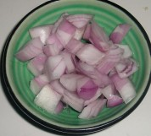洋葱切丁备用。
- 2.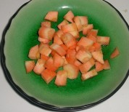胡萝卜切丁备用。
- 3.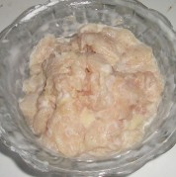鸡肉切丁，加入一只蛋黄和少许淀粉，再放入少许料酒和食盐备用。
- 4.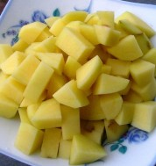土豆切丁备用。
- 5.炒锅放油，将腌制好的鸡肉丁过油烧一下，我家喜欢外面焦酥的口感，所以炸制到外皮焦酥出锅。
- 6.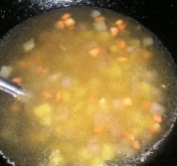锅内留油少许，放入三丁翻炒，加入清水或高汤7.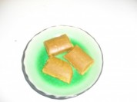准备好药用的咖喱块。
- 8.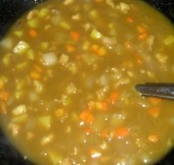放入咖喱料理块，期间要不断搅动防止粘锅，鸡肉丁在菜熟后放入，主要是为了口感，如果不喜欢酥脆口感的，可以和菜蔬一起熬煮。
- 9.直接把熬制好的咖喱菜蔬浇在饭上即可食用

